Curs 14

Capitolul 2
REPREZENTĂRILE MATEMATICE ALE SISTEMELOR

  - Modele de stare

2.1.1 Modele de stare pentru sisteme cu timp continuu
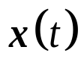
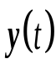
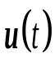
La un sistem strict cauzal, transferul între mărimile de intrare şi de ieşire se face prin schema :
Fig. 3 Sistem in reprezentare de stare
Fig. 3 Sistem în reprezentare de stare
intrare u(t)→ stare x(t)→ ieşire y(t)
conform fig. 3. Vectorul de stare, de dimeniune n,
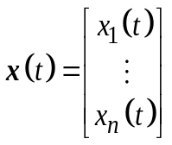 (2)
reuneşte variabilele de stare 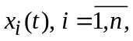 care caracterizează dinamica sistemului. Dimensiunea vectorului de stare, n, se numeşte ordinul sistemului.
Un sistem cu mai multe mărimi de intrare şi de ieşire, se numeşte multivariabil.
Un sistem neliniar multivariabil este definit prin:
- ecuaţia de stare: 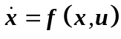 (3)
care reprezintă forma vectorială a ansamblului de ecuaţii diferenţiale:
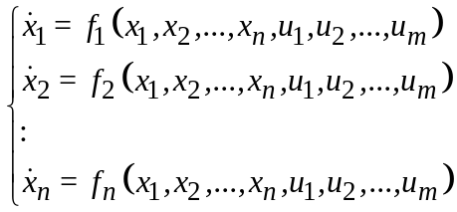 (3.bis)
- ecuaţia de ieşire : 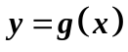 (4)
care reprezintă forma vectorială a ansamblului de ecuaţii algebrice
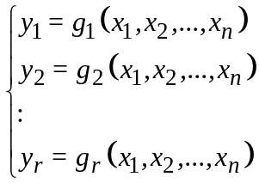 (4bis)
In cazul unui sistem liniar, modelul de stare are forma :
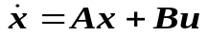 (5)
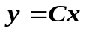 (6)
unde 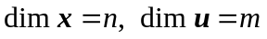,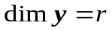 şi matricele A, B şi C au dimensiunile n x n , respectiv n x m , r x n.
Dacă sistemul are o singură mărime de intrare şi o singură mărime de ieşire, el se numeşte monovariabil. Dacă sistemul este liniar, modelul de stare devine:
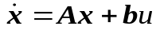 (7)
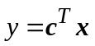 (8)
unde şi sunt vectori coloană de dimensiune n.
Sistemele prezentate sunt strict cauzale , deoarece variabila de intrare afectează mai întâi variabila de stare, prin ecuaţia diferenţială de stare (aceasta defineşte dinamica sistemului), iar variabila de stare determină, printr-o relaţie algebrică (ecuaţia de ieşre), variabila de ieşire a sistemului.
Sistemele la limită cauzale diferă de cele strict cauzale prin forma ecuaţiei algebrice de ieşire, în care intervine şi variabila de intrare:
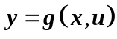 (9)
în locul ecuaţiei (4),
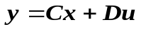 (10)
unde D are dimensiunea rxm, în locul ecuaţiei (4), şi
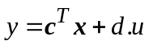 (11)
în locul relaţiei (8).
La sistemele la limita cauzale, schema transferului intrare-ieşire este
intrare u(t)→ stare x(t)→ ieşire y(t)

adică, pe lângă transferul principal (cauzal) intrare-stare-ieşire, există un transfer direct intrare-ieşire, fără dinamică (la limită cauzal), generat de prezenţa variabilei u în ecuaţia de ieşire.
Ordinul sistemului este determinat de numărul de acumulari distincte de energie din procesul modelat. După cum se ştie, acumularea de energie cinetică are loc în inductivilăţi, iar acumularea de energie potenţială – în capacităţi. Deci, ordinul sistemului aferent unui circuit electric este egal cu numărul de inductivităţi şi de capacităţi (echivalente) din laturi distincte ale circuitului.

Modelele de stare ale sistemelor liniare prezentate sunt modele parametrice, deoarece ele au o formă tipizată, fiind individualizate printr-un set finit de parametri: A, B, C, D.

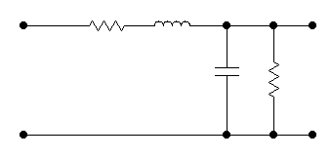
Aplicaţia1. Se dă circuitul din fig. 4 (sistemul fizic), în care mărimea de intrare este U, iar mărimea de ieşire este u_{e.} Să se deducă sistemul dinamic sub forma modelului de stare.
U
u_{e}
C
L
R₁
I₂
I₁
I
R₂
Fig. 4. Aplicaţia 1
In sistemul fizic există două elemente acumulatoare de energie (o inductivitate şi o capacitate), deci ordinul sistemului este n = 2. Modelul matematic se scrie utilizând ecuaţiile teoremelor lui Kirchhoff:
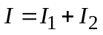 (12)
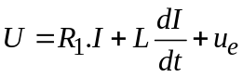 (13)
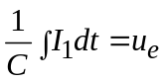 (14)
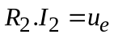 (15)
Derivând (14) şi înlocuind I₁ cu expresia 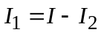, se obţine
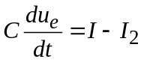 (16)
şi înlocuind I₂ = u_{e}/R₂,
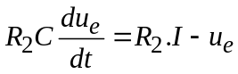 (17)
Ecuaţiile (13) şi (17) se scriu astfel :
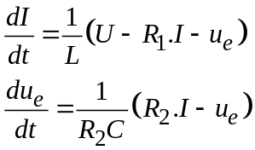 (18)
Definind vectorul de stare şi mărimile de intrare şi de ieşire:
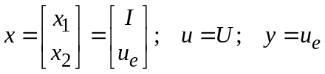 (19)
ecuaţia de stare este
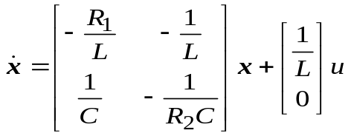 (20)
iar ecuaţia de ieşire 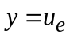 se scrie sub forma (8), adică
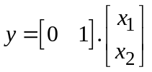 (21)
Rezultă următorii parametri ai modelului de stare
A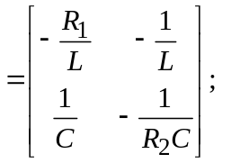b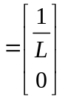; c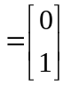 (22)
A rezultat un sistem monovariabil, strict cauzal, de ordinul 2.
Observaţie:
Definirea vectorului de stare nu este unică. In exemplul analizat, s-au considerat ca variabile de stare curentul I şi tensiunea u_{e}. Este posibil să fie alese variabilele de stare în alt mod, de exemplu: x₁=I ; x₂=I₂. In acest caz se înlocuieşte u_{e} din (15) în (13) şi în (16). Se obţine:
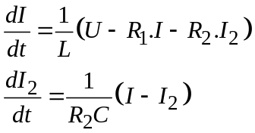 (23)
Definind vectorul de stare
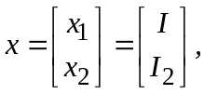 (24)
şi ţinând cont că ecuaţia de ieşire este 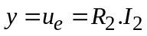, modelul de stare devine
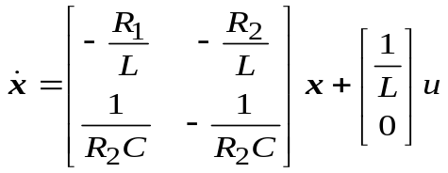 (25)
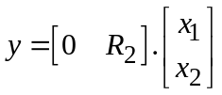 (26)
Noii parametri ai modelului de stare sunt
A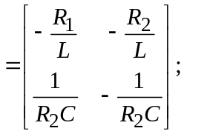b; c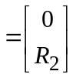 (27)
Aplicaţia 2
Să se deducă modelul de stare pentru circuitul din fig. 5. Mărimile de intrare şi de ieşire sunt U, respectiv u_{e}. Numărul variabilelor de stare este n = 2.
Scriind ecuaţiile lui Kirchhoff
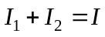 (a)
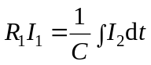 (b)
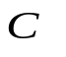
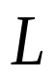
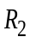
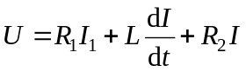 (c)
U
u_{e}
Fig 5. Aplicaţia 2
I₁
I₂
I
se derivează ecuaţia (b) şi apoi se substituie variabila I₂. Rezultă
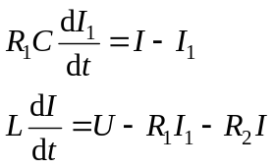
Definind vectorul de stare
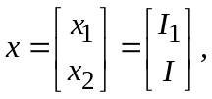
rezultă ecuaţiile de stare
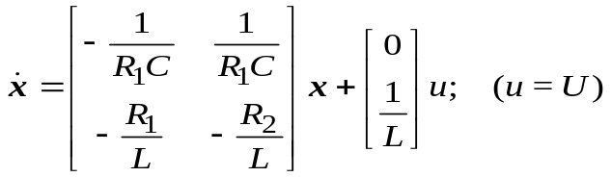
Mărimea de ieşire, y = u_{e}, este
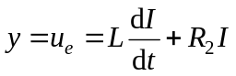
sau, utilizând relaţia (c),
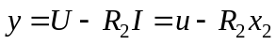
Ecuaţia de ieşire se pune sub forma (11), adică
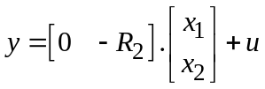
astfel încât rezultă
c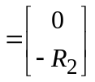; d = 1

2.1.2 Modele de stare pentru sisteme cu timp discret
La sistemele cu timp discret, variabilele sunt eşantionate: x(k); u(k); y(k), unde k este timpul discret.
Vom considera mai întâi sistemele strict cauzale
Modelul de stare al unui sistem multivariabil neliniar este format din:
- ecuaţia de stare 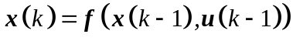 (28)
- ecuaţia de ieşire 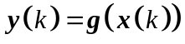 (29)
unde f(.) şi g(.) sunt funcţii vectoriale neliniare. Se obsrvă că ecuaţia de stare este o ecuaţie cu diferenţe.
Dacă sistemul multivariabil este liniar, modelul are forma:
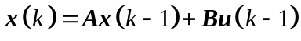 (30)
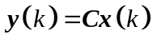 (31)
Se observă din ecuaţia (31) că mărimea de ieşire la momentul discret k depinde de starea la momentul k, 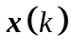, iar conform ecuaţiei de stare, aceasta este legată de intrarea la momentul anterior, k-1. Apare evident caracterul strict cauzal al relaţiei cauză (intrare) – efect (ieşire) : efectul apare după aplicarea cauzei.
Dacă sistemul liniar este monovariabil, modelul de stare este :
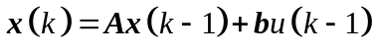 (32)
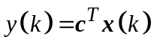 (33)
unde b şi c sunt vectori coloană de dimensiune n.
In cazul când sistemul este la limită cauzal, ecuaţiile de ieşire (29), (31) şi (33) conţin şi variabila de intrare :
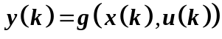 (29bis)
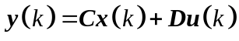 (31bis)
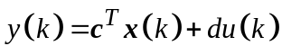 (33bis)
Dacă examinăm aceste ecuaţii, de exemplu relaţia (33bis), constatăm că mărimea de ieşire conţine componenta cauzală, 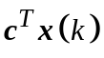, şi componenta la limită cauzală, 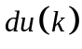, care se transferă instantaneu de la intrare la ieşire.
Exemplu. Ecuaţiile de stare ale unui sistem monovariabil cu timp discret sunt
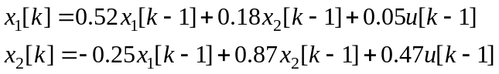
iar ecuaţia de ieşire este
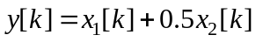
Modelul poate fi pus sub forma (32), (33bis), în care
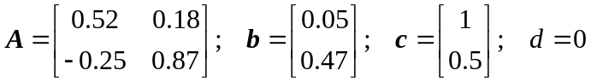

2.1.3 Liniarizarea modelului matematic
2.1.3.1 Principiul liniarizării modelelor matematice.
Fie 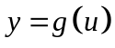 o caracteristică statică neliniară, în care g(.) este o funcţie derivabilă. Se admite că variabilele u şi y au mici variaţii, Δu şi Δy, în jurul unui punct nominal de funcţionare 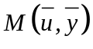(fig. 6). Relaţia care leagă aceste variaţii este:
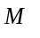
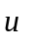
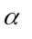
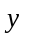
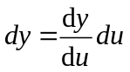
Fig. 6 Liniarizarea unui model static neliniar
sau, trecând la diferente finite,
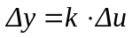 (34)
în care
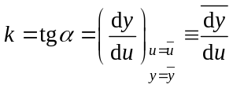 (35)
Prin liniarizare, modelul neliniar este înlocuit prin modelul liniar , care are următoarele particularităţi:
  - leagă între ele variaţiile variabilelor din model 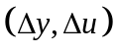, în jurul punctului nominal M;
  - modelul este valabil în vecinătatea punctului nominal M. Dacă se schimbă punctul nominal de funcţionare, se modifică parametrul k.
Principiul prezentat şi particularităţile modelului liniarizat sunt valabile şi în cazul sistemelor dinamice.

      - Liniarizarea modelului de stare
Dacă funcţiile 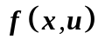 şi 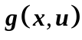 din modelul (3) şi (9) sunt derivabile, principiul de liniarizare menţionat poate fi aplicat modelului de stare, rezultând sistemul dinamic liniar :
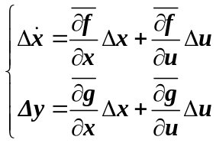
sau
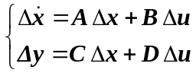 (36)
unde matricele A, B, C şi D sunt:
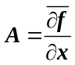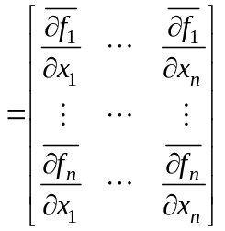 ; 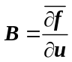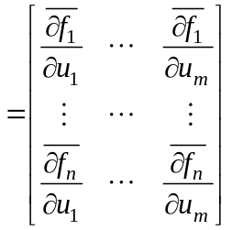 (37)
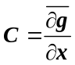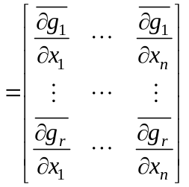 ; D=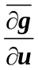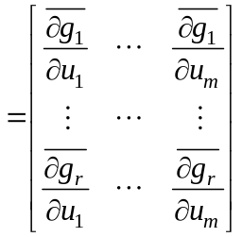 (38)

Exemplu. Fie sistemul neliniar

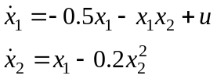
Să se liniarizeze sistemul în punctul static de funcţionare (PSF) 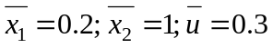.

Funcţia vectorială este
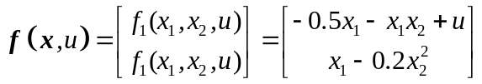
Se observă că în punctul static de funcţionare avem

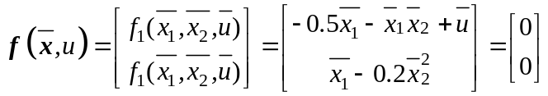,
deci, derivatele variabilelor de stare sunt nule şi valorile acestor variabile rămân constante în PSF: 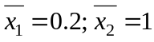.

Modelul de stare liniarizat se deduce calculând matricele A şi B în PSF, pe baza relaţiilor (37):
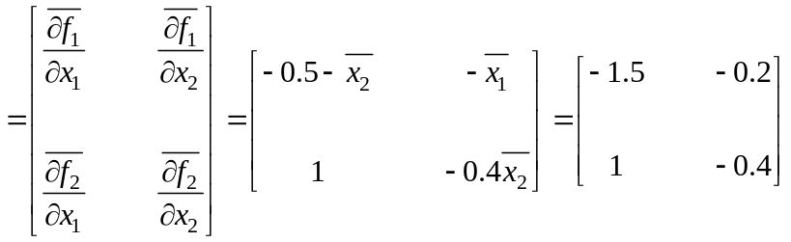
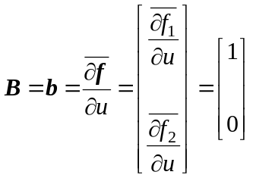
Modelul linearizat este
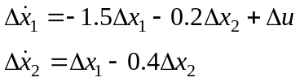
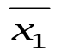
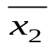
In fig. 7 se prezintă comportarea dinamică a sistemului neliniar şi a sistemului liniarizat, în situaţia cînd la intrare se aplică un semnal u(t) sub forma unei unde dreptunghiulare cu perioada de 5 secunde şi amplitudinea de 0.2. Variabilele x₁(t) şi x₂(t) din modelul neliniar au ca referinţă nivelul zero, pe când variabilele Δx₁(t) şi Δx₂(t) au ca referinţă valorile de regim staţionar (Ele sunt definite ca variaţii faţă de regimul staţionar, aşa cum se ilustrează în fig. 7 ).
x₁(t₁)
Δ x₁(t₁)

x₂(t₁)
Δ x₂(t₁)

t₁

t

t

t

Fig.7 Liniarizarea unui sistem (exemplu)
0
1
2
3
4
5
6
7
8
9
10
0
0.2
0.4
0.6
0.8
1
1.2
1.4

Definirea în Matlab a sistemelor liniare în reprezentare de stare.
Utilizând funcţia Matlab ss , se obţine modelul de stare pornind de la paremetrii matriceali A, B, C, D:
sys=ss(A,B,C,D) – pentru sistemele cu timp continuu,
sys=ss(A,B,C,D,Te) – pentru sistemele cu timp discrte, cu perioada de eşantionare Te. Pentru Te=-1, perioada de eşantionare a sistemului cu timp discret se consideră nedefinită (practic, se ia Te=1).
Exemplu
Programul :
A=[-1 5;0.2 -2];B=[0.1 0;0 0.5];C=[1 0;0 1];D=[0 0;0 0];
sys=ss(A,B,C,D);
crează sistemul sys în reprezentare de stare. Dacă un sistem este deja definit, fie acesta sys,şi se doreşte să se afle parametrii săi matriceali, atunci se utilizează funcţia ssdata. Prin urmare, enunţul:
[A,B,C,D]=ssdata(sys)
produce rezultatele:
A = B = C = D =
-1.0000 5.0000 0.1000 0 1 0 0 0
0.2000 -2.0000 0 0.5000 0 1 0 0

2.2 Modele intrare-ieşire de tip ecuaţie diferenţială (în diferenţe) pentru sisteme monovariabile

Aceste modele exprimă direct legătura dintre variabilele u şi y, sub forma ecuaţiilor diferenţiale sau cu diferenţe, după cum sistemul este cu timp continuu sau, respectiv, cu timp discret. In cele ce urmează se vor analiza mai întâi reprezentările parametrice ale sistemelor monovariabile în domeniul t.

2.2.1 Modele intrare-ieşire pentru sisteme cu timp continuu
Pentru sistemele strict cauzale de ordinul n, modelul intrare-ieşire al unui sistem neliniar este dat de ecuaţia diferenţială neliniară de ordinul n :
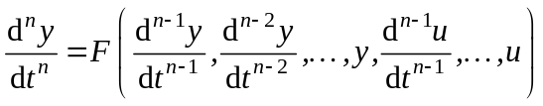 (39)
în care F(.) este o funcţie neliniară.
Pentru un sistem liniar de ordinul n, modelul intrare-ieşire este
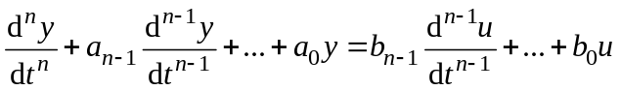 (40)
Dacă sistemul este la limită cauzal, în partea dreaptă a ecuaţiei (40) intervine şi termenul 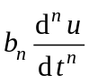. Mărimea de intrare u(t), t 0, determină un răspuns al sistemului care depinde şi de condiţiile iniţiale :
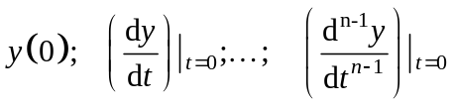 (41)

2.2.2 Modele intrare-ieşire pentru sisteme cu timp discret

In cazul sistemelor strict cauzale de ordinul n, modelul intrare-ieşire al unui sistem neliniar este dat de ecuaţia în diferenţe neliniară de ordinul n :
(42)
Dacă sistemul este liniar, modelul intrare-ieşire în domeniul “timp” este dat ecuaţia în diferenţe liniară :
(43)
La aplicarea unei mărimi de intrare u(k), k0, evoluţia răspunsului, y(k), depinde şi de condiţiile iniţiale
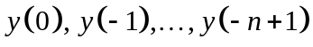 (44)
Atunci când sistemul este la limită cauzal, în partea dreaptă a ecuaţiei (43) intervine şi termenul 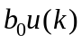.
Observaţii
      - Modelele prezentate sunt modele intrare-ieşire în domeniul timp.
      - Sistemele liniare de forma (40) sunt în reprezentare parametrică, deoarece ele au o formă tipizată, fiind individualizate printr-un set finit de parametri: 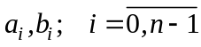. La fel, modelele de forma (43) sunt în reprezentare parametrică.

2.3 Funcţia de transfer

Funcţia de transfer este un model intrare-ieşire, parametric, în domeniul s, pentru sistemele cu timp continuu, sau în domeniul z, pentru sistemele cu timp discret.

2.3.1 Cazul sistemelor cu timp continuu

Se aplică transformata Laplace ecuaţiei (40), considerând condiţiile iniţiale nule :
(45)
Prin definiţie,
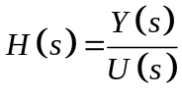 (46)
unde Y(s) şi U(s) sunt deduse în condiţii iniţiale nule. Din relaţiile (45) şi (46) se obţine
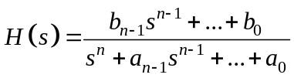 (47)
Modelul (47) este definit de 2n parametri, ca şi ecuaţia diferenţială (40): 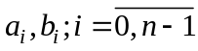.
Exemple 1. Fie
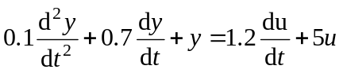
ecuaţia diferenţială intrare-ieşire a unui sistem. Aplicându-i transformata Laplace, în condiţii iniţiale nule, rezultă
de unde rezultă funcţia de transfer
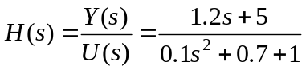
- Să se deducă ecuaţia intrare-ieşire a unui filtru, a cărui funcţie de transfer este
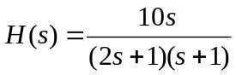
Funcţia de transfer se pune sub forma
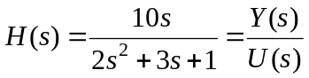
de unde rezultă
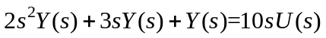
Prin utilizarea transformatei Laplace inverse, se obţine
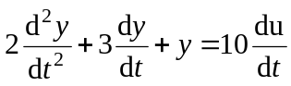

2.3.2 Cazul sistemelor cu timp discret
In mod similar, pentru un sistem cu timp discret, funcţia de transfer este raportul transformatelor z ale variabilelor de ieşire şi de intrare, deduse în condiţii iniţiale nule :
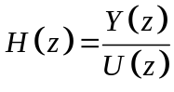 (48)
Pornind de la ecuaţia în diferenţe (43), prin aplicarea transformatei z în condiţii iniţiale nule, se obţine:
(49)
de unde rezultă :
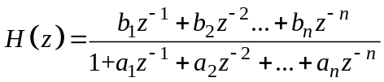 (50)
sau, în raport cu variabila z :
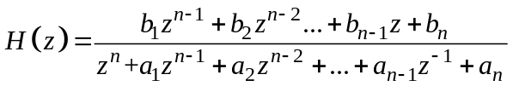 (51)
Observaţii
            - In cazul sistemelor la limită cauzale, funcţiile de transfer (47) şi (50) vor conţine la numărător şi termenii 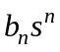, respectiv, 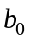 (în cazul formei (51) - termenul 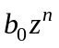).
            - Caracterul cauzal al unui sistem se remarcă uşor, după cum urmează. Dacă se notează cu n şi m gradele polinoamelor de la numitorul, respectiv numărătorul funcţiilor de transfer în s sau în z, se disting trei situaţii :
- n<m : sistemul este necauzal (strict necauzal), deci nerealizabil fizic;
- n=m : sistemul este la limită cauzal. În modelul de stare, ecuaţia de ieşire are matricea 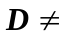0;
- n>m : sistemul este est cauzal (strict cauzal). Ecuaţia de ieşire din modelul de stare are 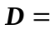0.
Exemple 1. Un sistem cu timp discret are ecuaţia în diferenţe intrere-ieşire
Aplicând transformata z în condiţii iniţiale nule, rezultă
de unde se obţine funcţia de transfer, exprimată în raport cu variabila z^{–1}
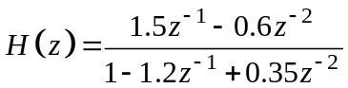
sau în raport cu variabila z:
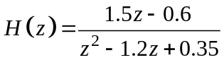

2.4 Distribuţia poli-zerouri

Considerând că toţi coeficienţii din funcţia de transfer (40) sunt nenuli, modelul intrare-ieşire al unui sistem cu timp continuu strict cauzal de ordinul n se pune sub forma:
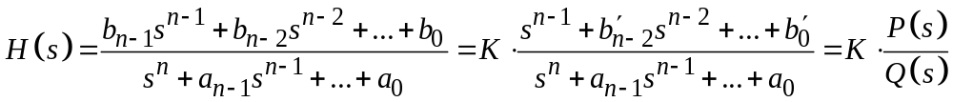 (52)
unde 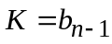. Notând prin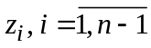, zerourile şi prin 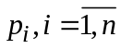, polii lui H(s), modelul intrare-ieşire în domeniul s se poate exprima, până la constanta K, prin mulţimea polilor şi zerourilor sistemului. In mod similar, funcţia de transfer a sistemului strict cauzal cu timp discret poate fi poate fi descrisă, până la o constantă, de distribuţia poli-zerouri în planul z. Reprezentările prin distribuţii poli-zerouri în planul s sau în planul z (fig. 8) presupune utilizarea funcţiilor de transfer de tipul :
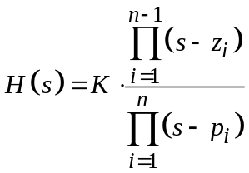, respectiv 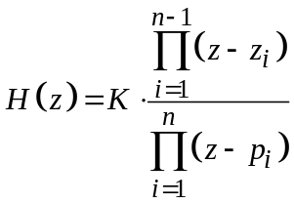 (53)
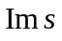
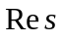
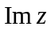
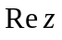
în care cei 2n parametri ce definesc modelul sistemului strict cauzal sunt : , 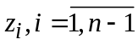 şi K.
x
x
x
x
x
pol
o
zero
K
pol
o
zero
x
x
x
x
x
K
1
Fig. 8 Distribuţia poli-zerouri pentru sisteme cu timp continuu (a) şi cu timp discret (b)
a
b
x
x
Comenzi Matlab pentru reprezentarea sistemelor prin funcţii de transfer.
Funcţia Matlab utilizată este tf:
sys=tf(num,den) – pentru sisteme cu timp continuu,
sys=tf(num,den,Te) – pentru sisteme cu timp discret, cu perioada de eşantionare Te. Dacă se pune Te=-1, perioada de eşantionare nu este definită (practic, se consideră Te=1).
Prin enunţul
[num,den]=tfdata(sys,’v’)
se transferă în vectorii num şi den coeficienţii polinoamelor de la numărătorul şi de la numitorul funcţiei de transfer a sistemului sys.
Exemplul 1: Secvenţa de instrucţiuni

num=[2 1];
den=[0.3 -1.1 1];
sys=tf(num,den,-1)

conduce la rezultatul :
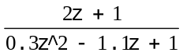
Sampling time: unspecified
Exemplul 2: Programul

num=5*[0.2 1];
den=conv([1 1.5 1],[0.25 2.3 1]);
sys=tf(num,den);
[n,d]=tfdata(sys,'v')
are rezultatele:
n = 0 0 0 1 5
d = 0.2500 2.6750 4.7000 3.8000 1.0000

Comenzi Matlab pentru reprezentarea sistemelor prin distribuţia poli zerouri.
Funcţia Matlab utilizată este zpk:
sys=zpk(z,p,k) – pentru sisteme cu timp continuu,
sys=zpk(z,p,k,Te) – – pentru sisteme cu timp discret, cu perioada de eşantionare Te. Dacă se pune Te=-1, perioada de eşantionare nu este definită (practic, se consideră Te=1).
Exemplul 3 Fie 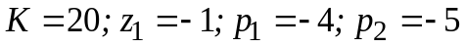
%se generează sistemul cu funcţia zpk
z=[-1]; p=[-4 –5]; sys=zpk(z,p,20)
Rezultat :
Zero/pole/gain:
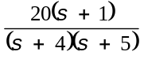
% se converteşte modelul sys din forma zpk in forma sys1=tf(sys)
Rezultat :
Transfer function:
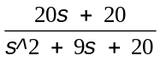
Exemplul 4. Se consideră sistemul din exemplul 2. Se doreşte determinarea funcţiei de transfer sub forma zpk, afişarea parametrilor respectivi şi reprezentarea distribuţiei poli-zerouri. Se continuă programul din exemplul 2 cu:

sys=zpk(sys)
[z,p,k]=zpkdata(sys,'v')
pzmap(sys)

Rezultate:
Zero/pole/gain:
4 (s+5)
--------------------------------------
(s+8.742) (s+0.4575) (s^2 + 1.5s + 1)

z = -5
p = -8.7425
-0.7500 + 0.6614i
-0.7500 - 0.6614i
-0.4575
k = 4

Distribuţia poli-zerouri este dată în fig. 9.
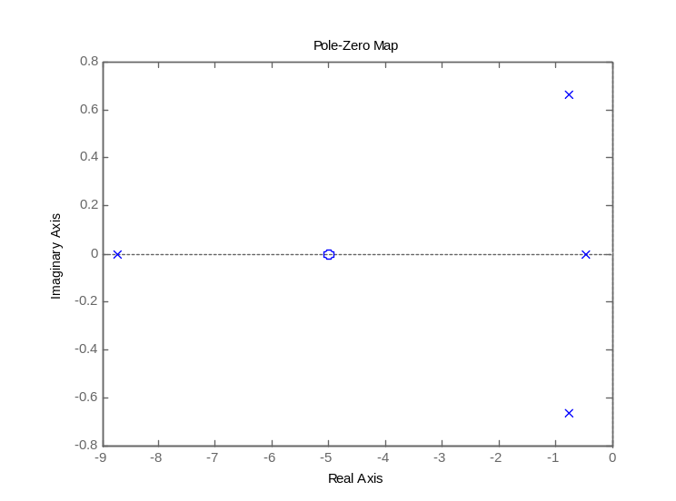
Fig. 9 Diagrama poli-zerouri

